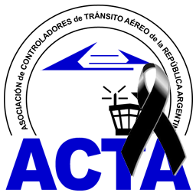
INFO ACTA (34/09)
Con profunda tristeza les informamos del fallecimiento del Compañero Rodolfo Candil, víctima de una fuerte neumonía por la cual estaba internado hace unos días.
Rudy, como lo conocíamos todos, fue Presidente de nuestra Asociación en el periodo 1993, teniendo que dejar este cargo para cumplir con una Comisión de OACI en Colombia. Ya de vuelta a la Argentina fue reincorporado a la planta de la Torre de Control de Ezeiza, donde desempeño sus funciones en los últimos años de su carrera.
“No te irás, aunque te marches,
Que en la memoria estarás, de amigos y compañeros de lucha,
Que, en inefable recuerdo, te echarán muchos de menos.
Y en ese mundo glorioso donde ahora morarás,
te deseamos, Rudy, la felicidad eterna y el disfrute de la paz”.
Siempre lo recordaremos con profundo respeto, acompañamos en este difícil momento a su familia y seres queridos.
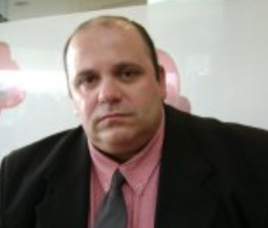
Candil Rodolfo Néstor (1964-2009)

COMISION DIRECTIVA ACTA
ACTA representa a los Controladores de Tránsito Aéreo en la República Argentina siendo miembro permanente de la IFATCA. www.actara.org.ar

